作業名 | 鉄骨塗膜除去・研磨 |  | 作成日 | 2022年 7月23日
作業工法等 | ベルトサンダーによる塗膜除去・研磨
使用機器・道具 | ベルトサンダー、サンディングベルト、防塵マスク、保護メガネ、防炎シート、消火器など
作業に必要な資格 | 無し
職長名
作業工程 | 作業の順序 | 手順・安全のポイント
準備・移動 | １）使用機器の動作確認  ２）作業前ミーティング  ・健康状態の確認  ・保護具・服装の確認  ・作業手順の確認  ・現地KYの実施  ３）現地への移動  ４）作業場所の周辺環境の確認 | ・前日に正常に作動するか確認する  ・体調不良の有無の確認  ・適正な保護具の着用  ・関係する作業員全員に周知し相互理解を深める  ・現地の状況に合わせた危険予知を行う  ・つまずき・転倒に注意する  ・第三者への接触に注意する  ・支障物の確認  ・競合作業の有無の確認  ・調査に必要な足場、高所作業車などの設置が可能か確認する  ・状況に合わせて使用機器に落下防止措置を講じる
作業 | １）調査対象位置の選定  ２）防炎シート・消火器の設置  ３）ベルトサンダー掛け | ・調査内容に適した位置を選定する  ・機器が設備等へ接触し、破損させないように注意する  ・ベルトサンダー掛けの際に発生する火花を想定し、想定される範囲に防炎シート、消火器を設置する  ・ベルトサンダーに手が巻き込まれないように注意する。軍手禁止  ・必要に応じて防塵マスク、保護メガネを着用する  ・50mm×50mm程度の範囲をサンディングベルト  #120(粗目)、#400(中目)、#1000(細目)の  順番でそれぞれ縦横方向に研磨する  ・サンディングベルト交換の際は電源を抜く
作業工程 | 作業の順序 | 手順・安全のポイント
片付け・移動 | １）片付け  ２）移動 | ・残火がないか確認する(約30分)  ・散水が可能であれば散水する  ・残置物がないか確認する  ・つまずき・転倒に注意する  ・第三者への接触に注意する
作業状況写真
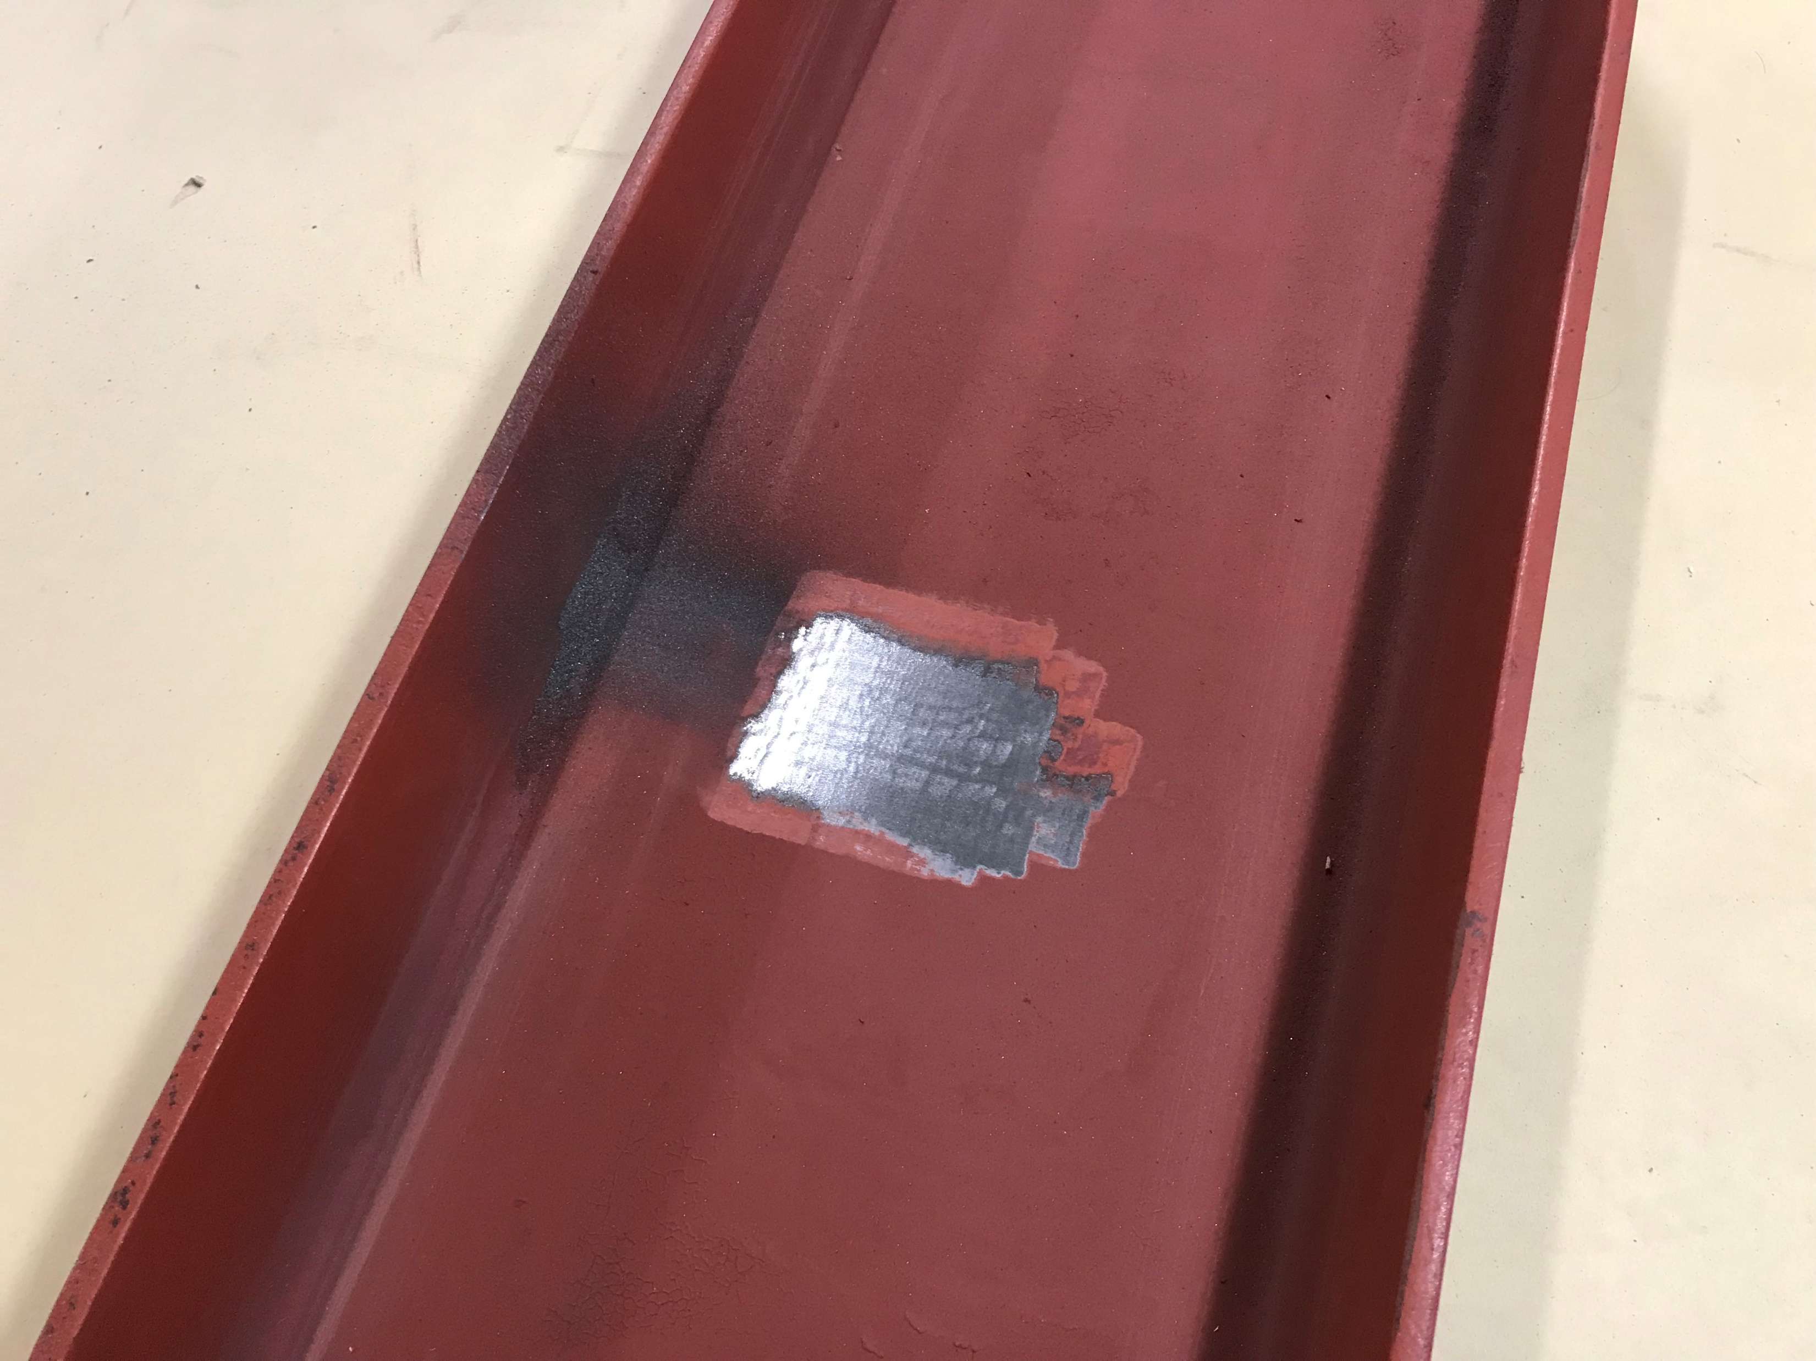
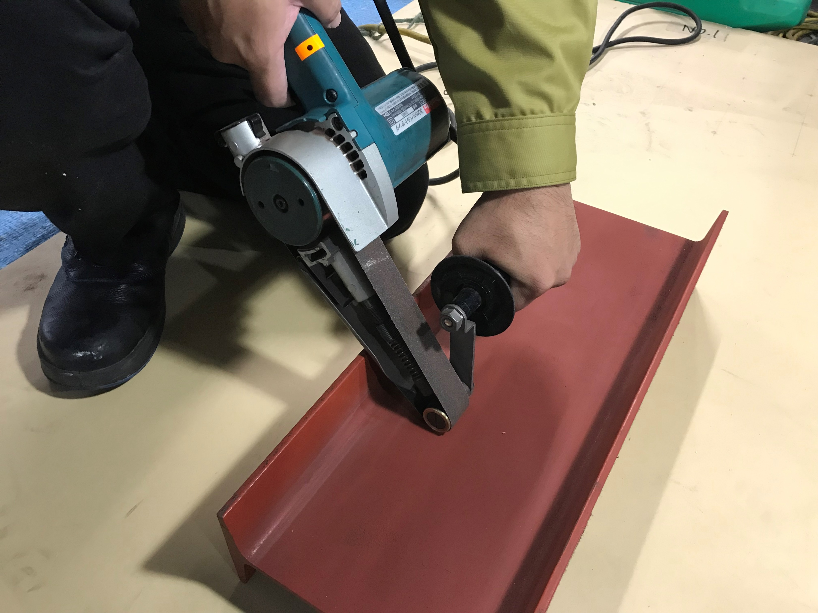

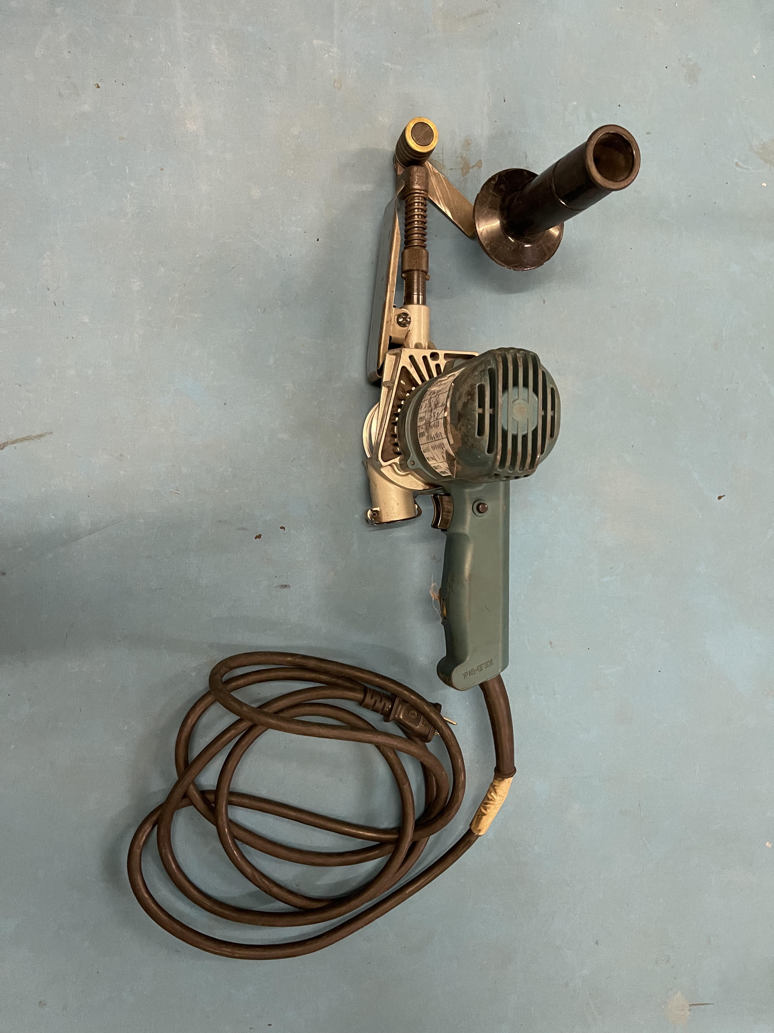
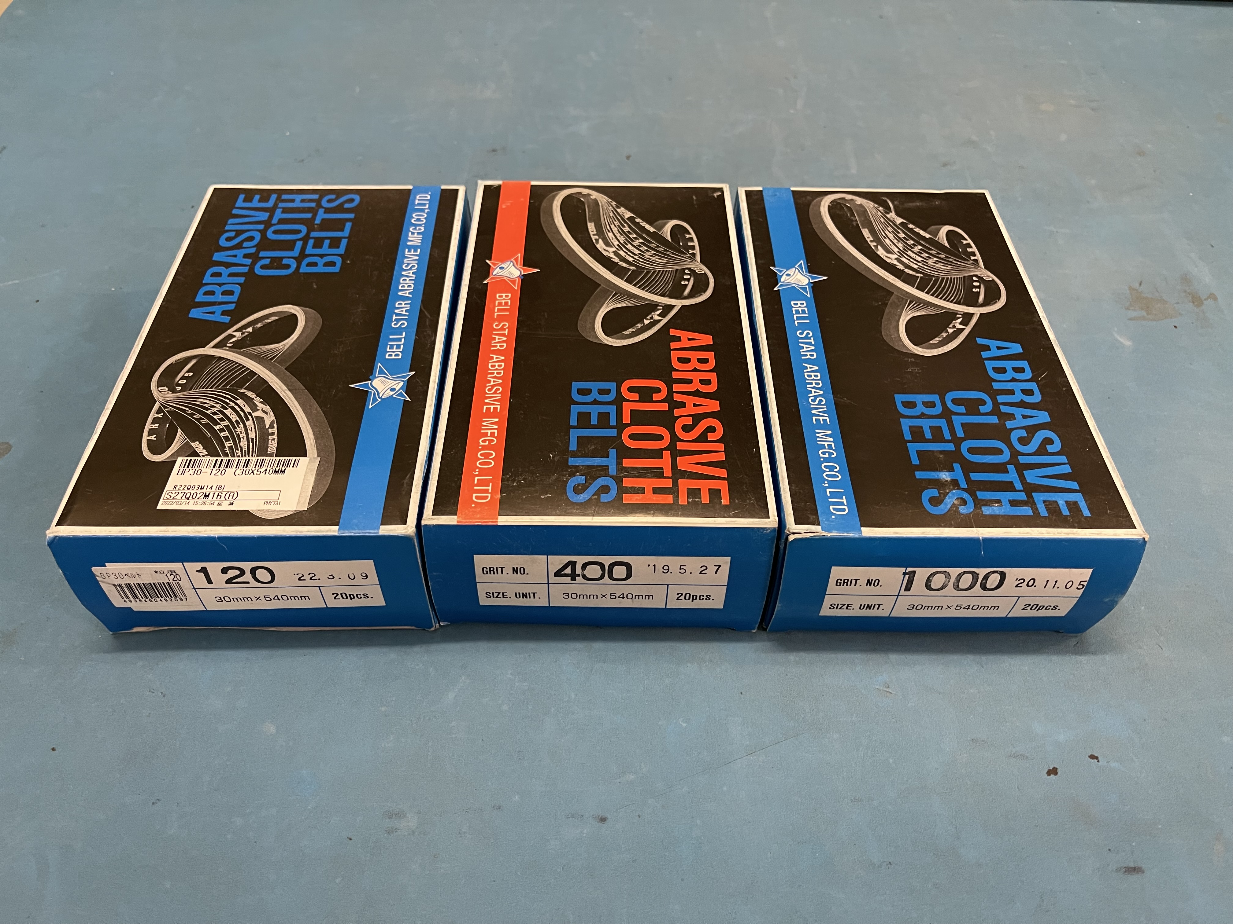
作業状況例
ベルトサンダー
研磨後
ベルトサンダー研磨状況
サンディングベルト
使用機器

